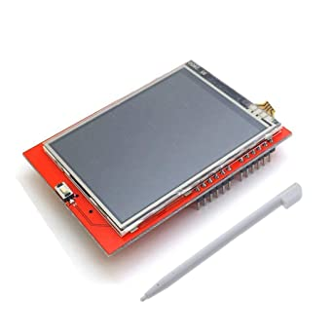

Autores: Mikel Amundarain y Bianca Ulan

Índice
1. Descripción del proyecto 2
2. Descripción de los módulos 2
2.1 LT24Setup 2
2.2 LCD_CNTRL 3
2.3 LCD_Drawing 4
2.3.1 Primer borrador: 5

Descripción del proyecto
A la hora de realizar el proyecto, el objetivo principal es poder enteder cómo funcionan los sistemas digitales mediante una placa LCD LT24 que nos van a prestar. Vamos a tener que ser capaces de diseñar nosotros mismos los módulos, para así poder hacer las siguientes funciones : colocar el cursor en la posición X e Y y dibujar una cantidad de píxeles en la pantalla LCD LT24. Una vez creados éstos dos métodos principales, a partir de ellos vamos a tener que ser capaces de crear un cuadrado en la pantalla(rellenada por dentro del color también) y borrar la pantalla, es decir, dibujar toda la pantalla 240x320 píxeles en negro.

Para poder realizar los primeros dos métodos principales necesitaremos de los siguientes 3 módulos: LT24Setup, LCD_CTRL y LCD_DRAWING. En el siguiente apartado se explicará qué se hace concretamente en cada uno de ellos.

Descripción de los módulos

2.1 LT24Setup
Primero analizaremos el módulo LT24Setup:
Descripción: Éste módulo será utilizado para la inicialización de la pantalla.
Entrada/Salida : Cuando se active la señal de Reset_L se inicia automáticamente y por la salida LT24_Init_Done (Initialization done) se completa el proceso de inicialización.
Las entradas que tiene CS_N, WR_N, RD_N, RS_INT y D_Int ya estarán listas para poder transmitir la información generada en el otro módulo ILI. La diferencia que tienen las entradas de las salidas en éste módulo es que las salidas tienen el mismo valor que las entradas, sólo que el valor de las entradas se activan una vez inicializadas y éstas transmiten el valor a las salidas.
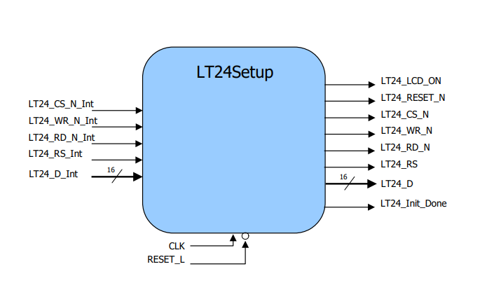

2.2 LCD_CNTRL
Función: La función principal de éste módulo es poder colocar el cursor en la posición X e Y indicada y dibujar una cantidad n o numPix de píxeles.
Entradas/Salidas: Una vez activado LCD_INIT_DONE en LT24Setup, éste también se activa, indicando que ya puede empezar a hacer su trabajo. Recibirá como valores de entrada XCOL, YROW, RGB, y NUM_PIX.
Como la pantalla es de 240x320 píxeles, para indicar la columna XCOL necesitará 8 bits y para la fila YROW, en cambio, 9 bits.Los colores, RGB, se representan en 5x6x5, por lo tanto será un valor de entrada de 16 bits para poder indicar los píxeles en un color determinado. OP_SETCURSOR se activará cuando queramos empezar a mover el cursor a la posición que le corresponda. Lo mismo para OP_DRAWCOLOUR, se activará cuando queramos cambiar de color.

Una vez recibidos estos datos y activados unas señales, la señal de salida DONE_CURSOUR se activan una vez hayamos colocado el cursor en la posición indicada. Será igual para DONE_COLOUR, significando que ya hemos terminado de colorear el/los pixel(es). LC_RS indica qué hemos recibido, un dato o un comando si es = significa que es un comando, y si es =1 un dato. LCD_WR_N es una señal de escritura y tiene que estar en lógica negativa para poder indicar que está activada. LCD_CS_N es un chip selector. Por LCD_DATA saldrán los comandos que indican la columna, el color, y la fila.

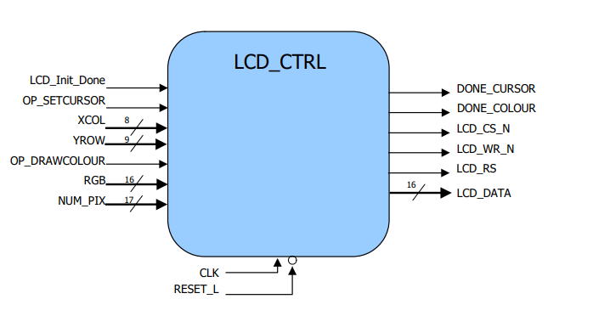

2.3 LCD_Drawing
Función: la función principal de este módulo es poder dibujar un cuadrado y borrar la pantalla, es decir, que todos los píxeles sean negros/blancos, depende de qué color queramos.
Entradas/ Salidas: la única entrada de datos que vamos a recibir va a ser COULOUR_RANGE de 3 bits, esto suponemos que es por los 3 botones que contiene la placa. Las señales de activación que tenemos son DEL_SCREEN, DRAW_FIG, DONE_COLOUR y DONE_CURSOUR. Cuando se activen estas dos señales en el módulo anterior, ya podremos dibujar la pantalla entera de un color y dibujar un cuadrado.

Si DRAW_FIG es activado, el cursor se irá a la posición (79,59) e irá llamando al módulo anterior, LCD_CNTRL, para poder ir dibujando una línea recta de 120 píxeles, así consecutivamente hasta llegar a la fila 239. En nuestro caso hemos hecho un cuadrado rectangular en el centro de la pantalla. OP_SETCURSOR se activa para poder posicionar el cursor correctamente. Después de posicionarlo como es debido, se activará OP_DRAWCOLOUR para dibujar el cuadrado del color que se ha indicado.

Pero si, en cambio, se activa la señal DEL_SCREEN, el cursor estará en la posición (0,0) e irá 240x320=76.800 dibujando esa cantidad de píxeles de blanco, que son la cantidad de píxeles que tiene la pantalla. OP_SETCURSOR se activará nuevamente cuando el cursor se haya posicionado en (0,0). Una vez hecho esto, se procederá a dibujar la pantalla y entonces se activará OP_DRAWCOLOUR.

Una vez explicando las entradas, las salidas van a ser las mismas señales de entrada de LCD_CNTRL para poder ir llamando a éste módulo mientras dibuja un gráfico o borra la pantalla.
Las salidas YROW y XCOL van a ser la posición en la que terminan al haber realizado una de las dos funciones. RGB va a ser una señal de 16 bits, ya que con un multiplexor hemos sido capaces de pasar el color de 3 bits a 16. NUM_PIX tendrá dos diferentes valores. Si se quiere dibujar un cuadrado, el valor de NUM_PIX será de 120, es decir, que dibujará una línea de 120 píxeles. En cambio, si queremos borrar la pantalla, el valor de NUM_PIX será de 76.800, es decir, todos los píxeles de la pantalla.

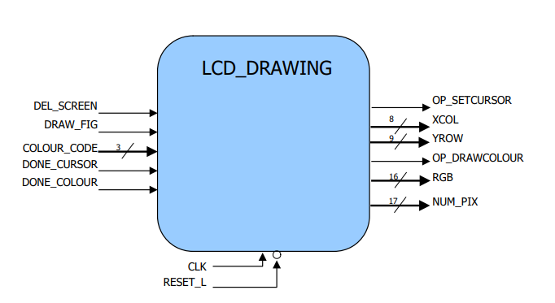

2.3.1 Primer borrador: